Centro Paula Souza
Escola Técnica Estadual Vasco Antônio Venchiarutti

FN – Normalização

Anthony Muraro
Calebe Barros Ramalho Da Silva

Jundiaí
2026

Sumário
1. Universo: Pousada 3
2. Universo: Concessionaria 4
3. Universo: 5

Universo: Pousada
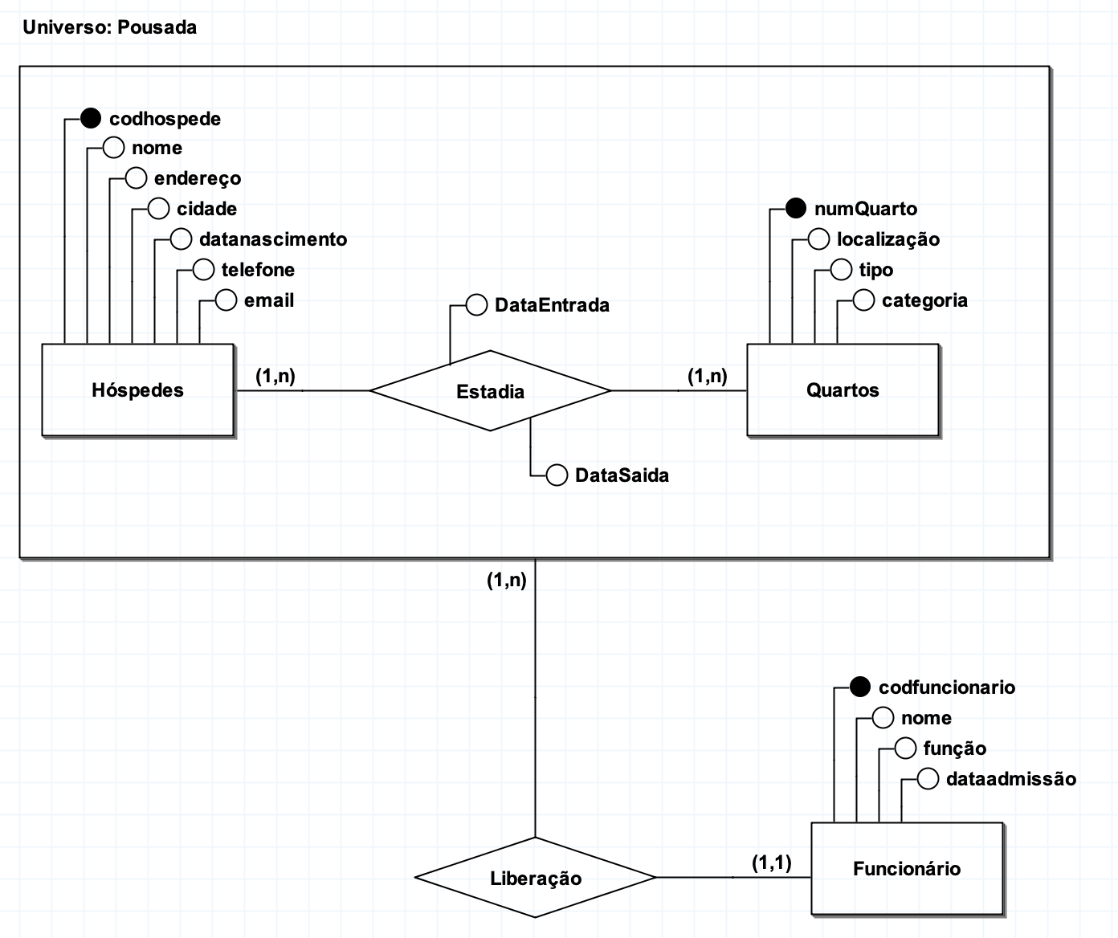

Universo: Pousada
HOSPEDE (CodigoHospede, Nome, Endereco, Cidade, DataNascimento, Telefone, Email)
QUARTO (NumeroQuarto, Localizacao, Tipo, Categoria)
FUNCIONARIO (CodigoFuncionario, Nome, Função, DataAdmissao)
ESTADIA (CodigoEstadia, DataEntrada, DataSaida, CodigoHospede, NumeroQuarto, CodigoFuncionario)

Universo: Concessionaria
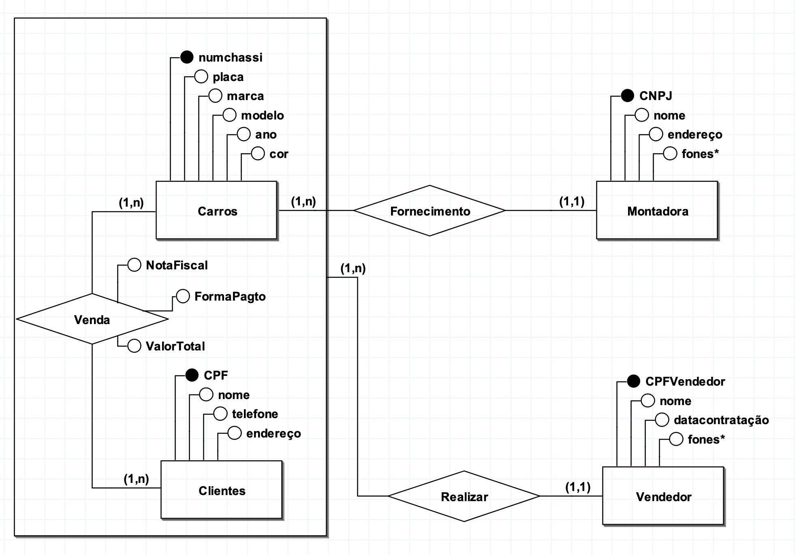

Universo: Concessionária
MONTADORA (CNPJ, Nome, Endereco, Fones)
CARRO (Chassi, Placa, Marca, Modelo, Ano, Cor, CNPJ)
CLIENTE (CPF, Nome, Telefone, Endereco)
VENDEDOR (CPFVendedor, Nome, DataContratacao, Fones)
VENDA (NumeroNotaFiscal, ValorTotal, FormaPagamento, Chassi, CPFCliente, CPFVendedor)

Universo: Transportadora
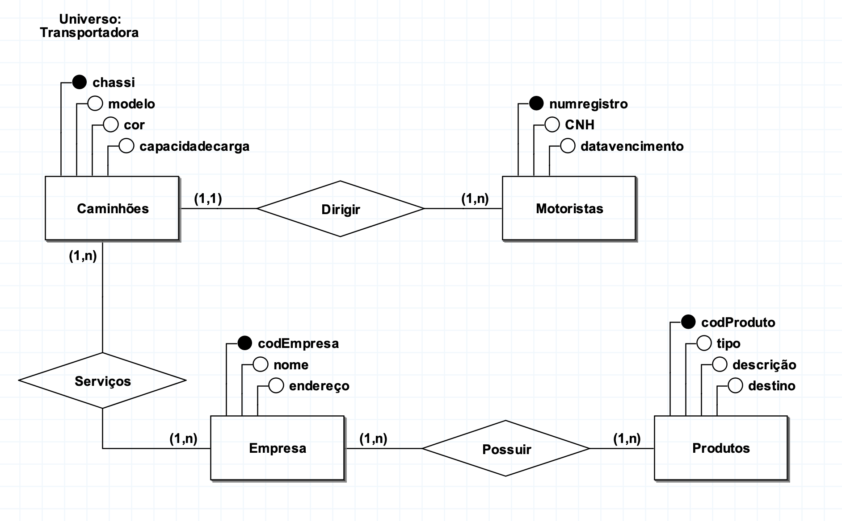

Universo: Transportadora
CAMINHAO (Chassi, Modelo, Cor, CapacidadeCarga, NumeroRegistroMotorista)
MOTORISTA (NumeroRegistro, NumeroCarteiraMotorista, DataVencimento)
EMPRESA (CodigoEmpresa, Nome, Endereco)
PRODUTO (CodigoProduto, Tipo, Descricao, Destino, CodigoEmpresa)
SERVICO (CodigoServico, Chassi, CodigoEmpresa)

Universo: Hospital
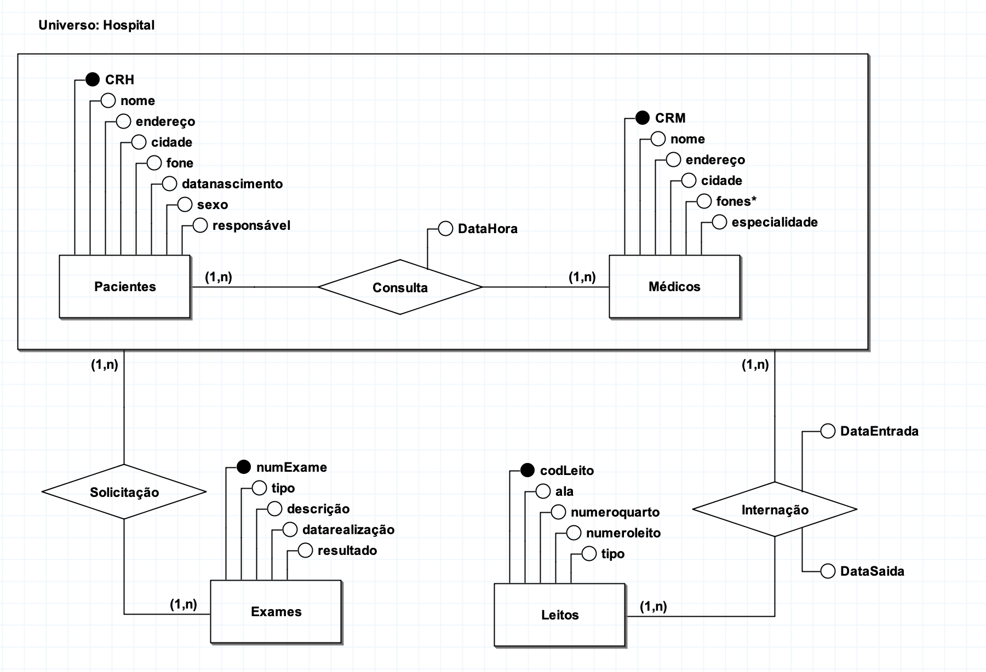

Universo: Hospital
PACIENTE (CRH, Nome, Endereco, Cidade, Fone, DataNascimento, Sexo, Responsavel)
MEDICO (CRM, Nome, Endereco, Cidade, Fones, Especialidade)
CONSULTA (NumeroConsulta, DataHora, CRH , CRM)
EXAME (NumeroExame, Tipo, Descricao, DataRealizacao, Resultado, NumeroConsulta)
LEITO (CodigoLeito, Ala, NumeroQuarto, NumeroLeito, Tipo)
INTERNACAO (NumeroInternacao, DataEntrada, DataPrevistaSaida, CRH, CodigoLeito, CRM)

Universo: EletroLoca
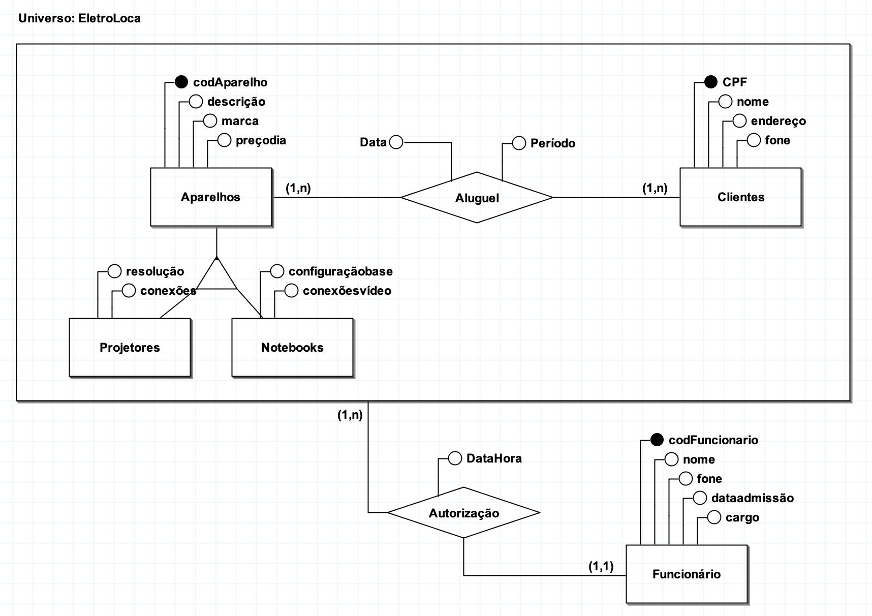
Universo: EletroLoca
APARELHO (CodigoAparelho, Descricao, Marca, PrecoDia)
PROJETOR (CodigoAparelho, Resolucao, Conexoes)
NOTEBOOK (CodigoAparelho , ConfiguracaoBase, ConexoesVideo)
CLIENTE (CPF, Nome, Endereco, Fone)
FUNCIONARIO (CodigoFuncionario, Nome, Fone, DataAdmissao, Cargo)
ALUGUEL (CodigoAluguel, Data, Periodo, DataHoraAutorizacao, CPFCliente, CodigoAparelho, CodigoFuncionario)

Universo: Hotel
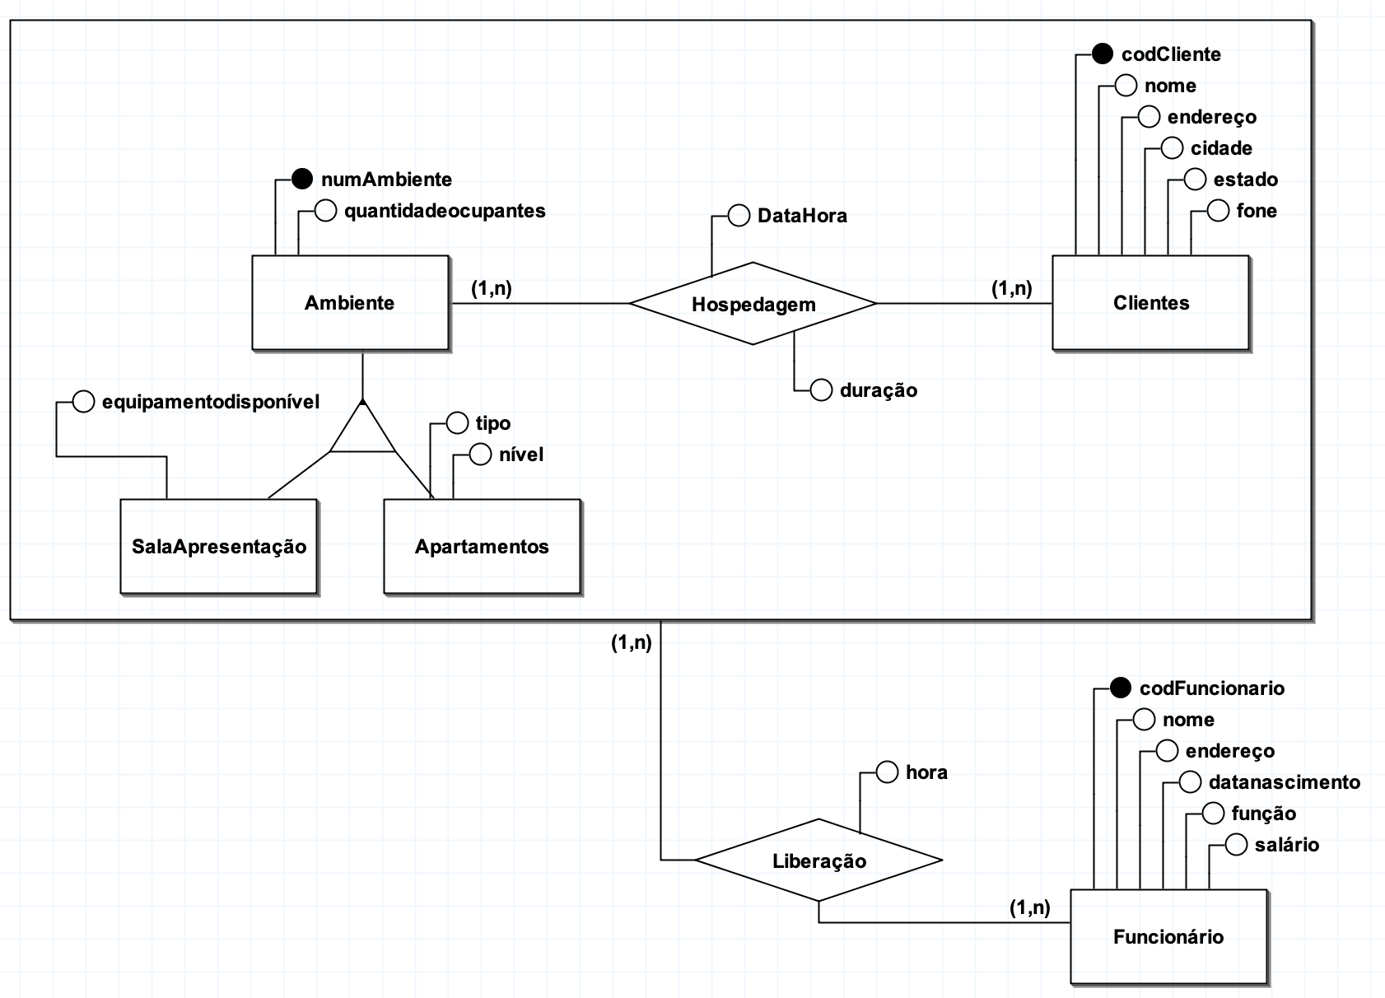

Universo: Hotel
AMBIENTE (NumeroAmbiente, QuantidadeOcupantes)
SALA_APRESENTACAO (NumeroAmbiente, EquipamentoDisponivel)
APARTAMENTO (NumeroAmbiente, Tipo, Nivel)
CLIENTE (CodigoCliente, Nome, Endereco, Cidade, Estado, Fone)
FUNCIONARIO (CodigoFuncionario, Nome, Endereco, DataNascimento, Funcao, Salario)
HOSPEDAGEM (CodigoHospedagem, Data, Hora, Duracao, HoraLiberacao, CodigoCliente, NumeroAmbiente, CodigoFuncionario)

Universo: Associação Esportiva
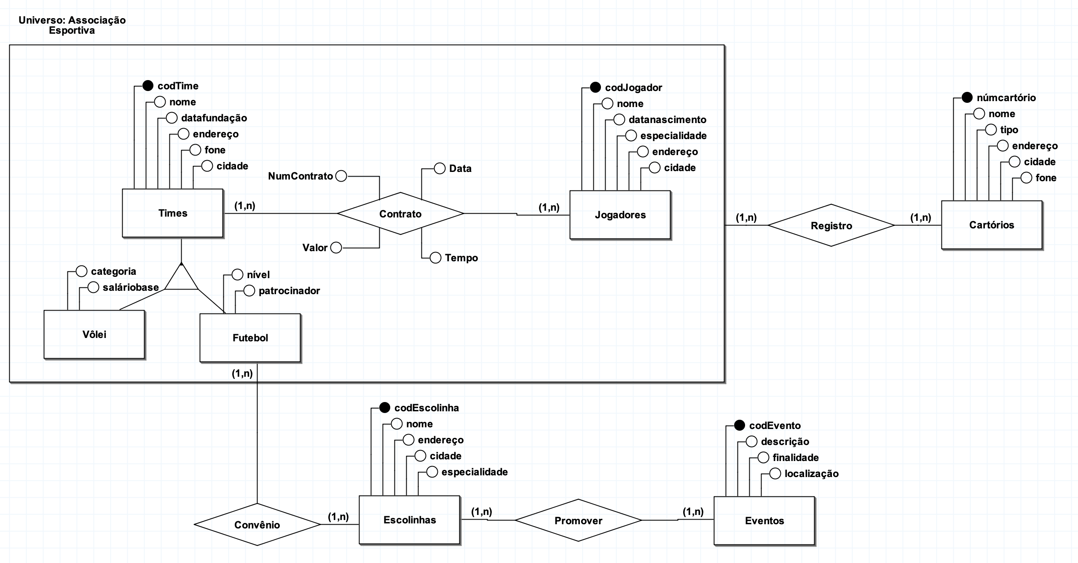

Universo: Associação Esportiva
TIME (CodigoTime, Nome, DataFundacao, Endereco, Fone, Cidade)
VOLEI (CodigoTime, Categoria, SalarioBase)
FUTEBOL (CodigoTime, Nivel, Patrocinador)
JOGADOR (CodigoJogador, Nome, DataNascimento, Especialidade, Endereco, Cidade)
CONTRATO (NumeroContrato, Data, ValorBase, Duracao, CodigoTime, CodigoJogador, NumeroCartorio)
CARTORIO (NumeroCartorio, Nome, Tipo, Endereco, Cidade, Fone)
ESCOLINHA (CodigoEscolinha, Nome, Endereco, Cidade, Especialidade)
CONVENIO (CodigoConvenio, CodigoTime, CodigoEscolinha)
EVENTO (CodigoEvento, Descricao, Finalidade, Localizacao, DataEvento, CodigoEscolinha)

